# 免费领取RETH教程

免费领取RETH教程

1. 使用Google Chrome、Firefox、Brave browser、Microsoft Edge等浏览器打开https://metamask.io ，安装Metamsk钱包；

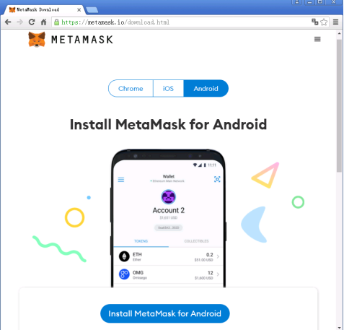

2. 根据提示创建您的钱包，选择Rinkeby测试网络，复制您的钱包收币地址；

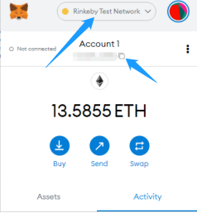

3. 通过浏览器进入[https://www.rinkeby.io/#faucet](" \l "faucet) ，转发推文；

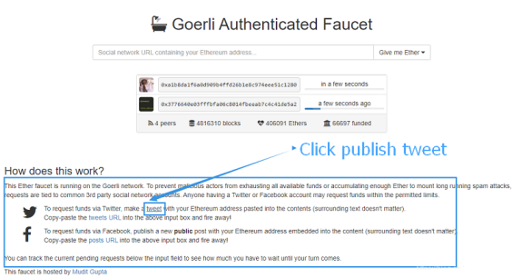

4. 将0000...000替换成复制的钱包地址，以接收RETH；

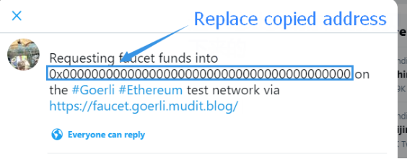

5. 复制推特的URL，

例如，图中是https://twitter.com/**********/status/1434422724445630465

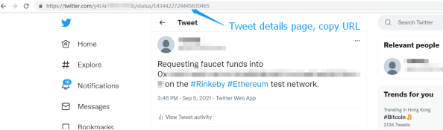

6. 将复制好的URL输入填空栏，选择领取时限后提交；

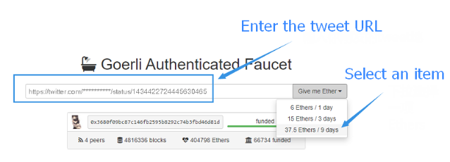

7. 查看钱包，收否收到RETH。如未收到，重复3.4.5.6步骤。

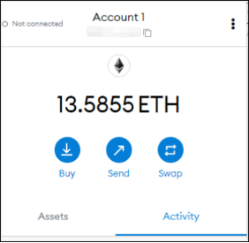

不说了各位。你们有什么破烂eth，破烂rvp。破烂usdt 都可以打赏一下小弟我，50年后百分奉还。

打赏地址：0xCC8f2C1FBe98d5881EbD3eEBcbB3727A2953924f